**PROYECTO PARCIAL 2**

**1. Consigna**

Debe desarrollar un ecosistema que permita solucionar un problema de su entorno. Para esto realice una lluvia de ideas con sus coequiperos para identificar un problema que amerite una solución tecnológica.

Identifiquen cuellos de botella, procesos automatizables, confort para el usuario que puedan ser mitigados usando una base de datos en la nube (Firebase) y aplicaciones de web y móvil.

**2. Requerimientos**

1. Un nodo en Aplicación Móvil desarrollada en Android
2. Un nodo en Página Web desarrollada en Javascript

Ambos nodos van a funcionar de manera conjunta para generar la solución al problema encontrado. Puede usar algunos modelos conocidos en la industria como:

1. Modelo de espejo: versión web y móvil de la misma aplicación con las mismas funcionalidades. Redes sociales, comunidades, son algunos ejemplos de estos ecosistemas.
2. Ecosistemas de recolección y reporte: Aplicación móvil como herramienta de recolección de datos y página web para mostrar reportes a partir de los datos. Aplicaciones deportivas, industriales o de encuestas son ejemplos de este tipo de aplicaciones.
3. Cliente – Proveedor: Aplicación móvil para el uso del usuario, aplicación web para uso del negocio. Tiendas virtuales, sistemas de pedidos en restaurantes son algunos ejemplos de estas aplicaciones.

**NOTA**: Tenga en cuenta que debe proveerle UNA función principal al usuario de cada una de las dos aplicaciones en el caso de un modelo de **recolección y reporte** o **cliente proveedor**. Si escoge un modelo de espejo debe preparar DOS funciones para cada aplicación.

En general cada ecosistema deberá tener dos funciones principales.

En la siguiente imagen puede ver un diagrama de bloques del ecosistema que debe proponer.

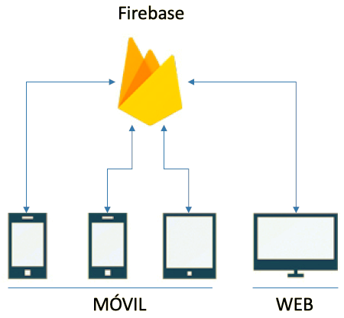

**2. Metodología**

**Recorrido de reconocimiento**

Deberán realizar un recorrido cognitivo usando su hogar o la misma Universidad como referencia, identificando posibles problemas o situaciones a resolver. Deben realizar descripción de secuencias de ciertas acciones problemáticas para caracterizar el problema.

**Lista de necesidades y requerimientos**

Deberán desarrollar una lista de necesidades que posteriormente se conviertan en requerimientos distribuidos en: físicos, funcionales y técnicos.

**Desarrollo de la propuesta grafica y funcional**

Desarrollo de la propuesta gráfica y funcional de la aplicación estableciendo claramente los diseños de pantallas, explicando la interacción con la aplicación mediante una secuencia de uso. La propuesta definitiva debe ser presentada en Behance.

**Entrega y sustentación del Proyecto**

Muestra de resultados finales de la aplicación funcionando y la presentación final en behance con secuencia de uso y descripción de funcionamiento de la aplicación

**3. Agrupamiento**

Grupos de 4 personas como máximo. 3 personas como mínimo.

**4. Rúbrica**

|  |  |
| --- | --- |
| **Documento de análisis** | **20%** |
| Recorrido de reconocimiento: Problema a solucionar, justificación, roles del ecosistema y modelo del ecosistema | 5% |
| Lista de necesidades y requerimientos para solucionar el problema | 5% |
| User flow del ecosistema: descripción de cómo interactúa el/los roles de la aplicación en el sistema usando el diagrama de flujo de usuario | 10% |

|  |  |
| --- | --- |
| **Propuesta de diseño - Ficha** | **10%** |
| Descripción general del ecosistema dentro de la ficha | 2% |
| Descripción de parámetros de diseño (jerarquía, navegación, color, tipografía, logotipo) | 3% |
| Descripción de las funciones en ficha estilo promoción de producto | 3% |
| Está publicado en Behance | 2% |

|  |  |
| --- | --- |
| **Código** | **70%** |
| Estructura de base de datos | 20% |
| Comunicación entre las aplicaciones del ecosistema | 20% |
| Funcionamiento del ecosistema | 20% |
| Estructura del código (atomicidad, uso de patrones, organización) | 5% |
| Presencia en GitHub | 5% |

**5. Calendario de entregas**

**Documento de análisis**

Final de la semana 13, Domingo noviembre 7 de 2021

**Propuesta de diseño**

Final de la semana 14, Domingo noviembre 14 de 2021

**Entrega final**

Final de la semana 17, Diciembre 5 de 2021